106國中教育會考
數 學 科

一、選擇題（1-26題）
( ) 1. 算式 (－2 )×|－5 |－|－3 | 之值為何？
(A) 13
(B) 7
(C) －13
(D) －7
( ) 2. 下列哪一個選項中的等式成立？
(A) ＝2
(B) ＝3
(C) ＝4
(D) ＝5
( ) 3. 計算6x．( 3－2x ) 的結果，與下列哪一個式子相同？
(A) －12x²＋18x
(B) －12x²＋3
(C) 16x
(D) 6x
( ) 4. 若阿光以四種不同的方式連接正六邊形ABCDEF的兩條對角線，連接後的情形如下列選項中的圖形所示，則下列哪一個圖形不是線對稱圖形？
(A) 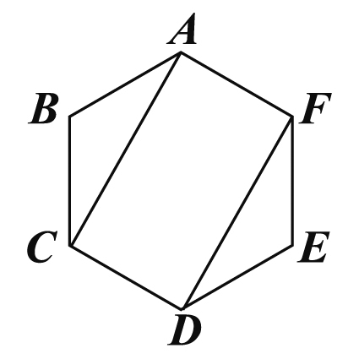 (B) 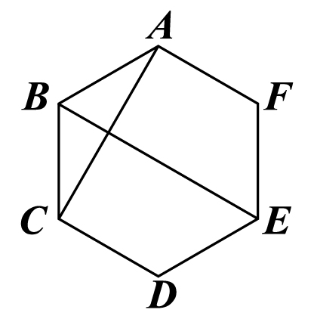
(C) 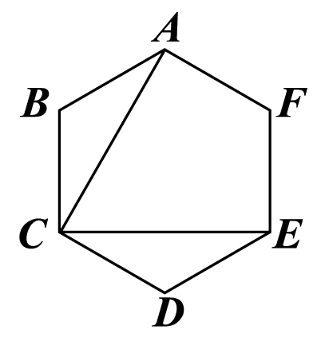 (D) 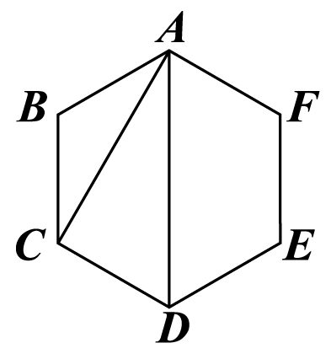
( ) 5. 已知坐標平面上有兩直線相交於一點 ( 2 , a )，且兩直線
的方程式分別為2x＋3y＝7、3x－2y＝b，其中a、b為兩數。求a＋b之值為何？
(A) 1
(B) －1
(C) 5
(D) －5
( ) 6. 阿信、小怡兩人打算搭乘同一班次電車上學。若此班次電車共有5節車廂，且阿信從任意一節車廂上車的機會相等，小怡從任意一節車廂上車的機會相等，則兩人從同一節車廂上車的機率為何？
(A) (B)
(C) (D)
( ) 7. 平面上有A、B、C三點，其中＝3，＝4，＝5。若分別以A、B、C為圓心，半徑長為2畫圓，畫出圓A、圓B、圓C，則下列敘述何者正確？
(A) 圓A與圓C外切，圓B與圓C外切
(B) 圓A與圓C外切，圓B與圓C外離
(C) 圓A與圓C外離，圓B與圓C外切
(D) 圓A與圓C外離，圓B與圓C外離

( ) 8. 下列選項中所表示的數，哪一個與252的最大公因數為42？
(A) 2×3×5²×7²
(B) 2×3²×5×7²
(C) 2²×3×5²×7
(D) 2²×3²×5×7
( ) 9. 某高中的籃球隊成員中，一、二年級的成員共有8人，三年級的成員有3人。一、二年級的成員身高 ( 單位：公分 ) 如下：
172、172、174、174、176、176、178、178
若隊中所有成員的平均身高為178公分，則隊中三年級成員的平均身高為幾公分？
(A) 178 (B) 181
(C) 183 (D) 186
( )10. 已知在卡樂芙超市內購物總金額超過190元時，購物總金額有打八折的優惠。安妮帶200元到卡樂芙超市買棒棒糖，若棒棒糖每根9元，則她最多可買多少根棒棒糖？
(A) 22 (B) 23
(C) 27 (D) 28
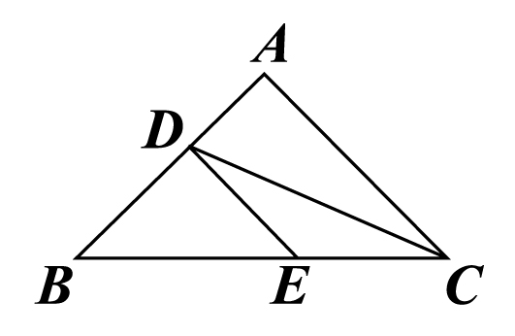
( )11. 如圖(一)，△ABC中，D、E
兩點分別在、上。
若：＝：
＝2：3，則△DBE與△ADC
的面積比為何？
(A) 3：5
(B) 4：5
(C) 9：10
(D) 15：16
圖(一)
( )12. 一元二次方程式x²－8x＝48可表示成 ( x－a )²＝48＋b的形式，其中a、b為整數。求a＋b之值為何？
(A) 20 (B) 12
(C) －12 (D) －20
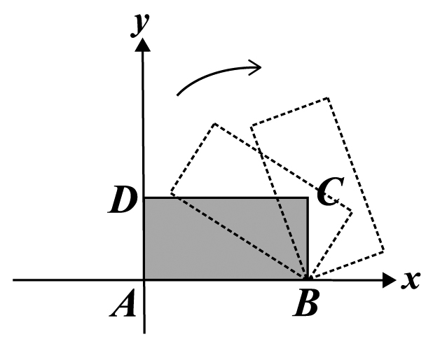
( )13. 已知坐標平面上有一長方
形ABCD，其坐標分別為
A ( 0 , 0 )、B ( 2 , 0 )、
C ( 2 , 1 )、D ( 0 , 1 )。今
固定B點並將此長方形依
順時針方向旋轉，如圖(二)
所示。若旋轉後C點的
坐標為 ( 3 , 0 )，則旋轉
後D點的坐標為何？
(A) ( 2 , 2 )
(B) ( 2 , 3 )
(C) ( 3 , 3 )
(D) ( 3 , 2 )
圖(二)
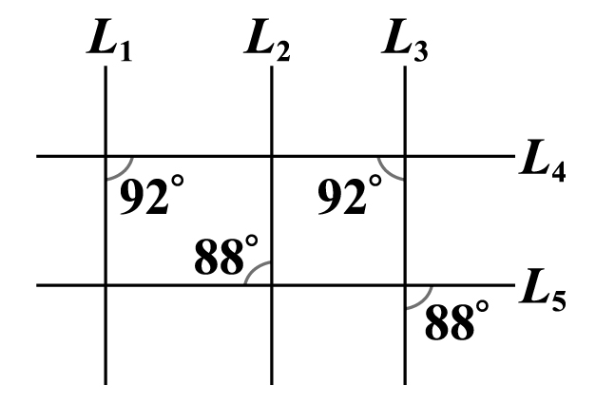
( )14. 圖(三)為平面上五條直線L₁、
L₂、L₃、L₄、L₅相交的情形。
根據圖中標示的角度，判斷
下列敘述何者正確？
(A) L₁和L₃平行，L₂和 L₃平行
(B) L₁和L₃平行，L₂和L₃不平行
(C) L₁和L₃不平行，L₂和L₃平行
(D) L₁和L₃不平行，L₂和L₃不平行
圖(三)

( )15. 威立到小吃店買水餃，他身上帶的錢恰好等於15粒蝦仁水餃或20粒韭菜水餃的價錢。若威立先買了9粒蝦仁水餃，則他身上剩下的錢恰好可買多少粒韭菜水餃？
(A) 6
(B) 8
(C) 9
(D) 12
( )16. 將圖(四)中五邊形紙片ABCDE的A點以為摺線往下摺，A點恰好落在上，如圖(五)所示。再分別以圖(五)的、為摺線，將C、D兩點往上摺，使得A、B、C、D、E五點均在同一平面上，如圖(六)所示。若圖(四)中∠A＝124°，則圖(六)中∠CAD的度數為何？
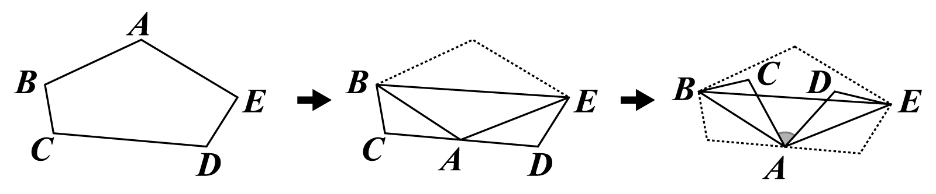
圖(四) 圖(五) 圖(六)
(A) 56
(B) 60
(C) 62
(D) 68
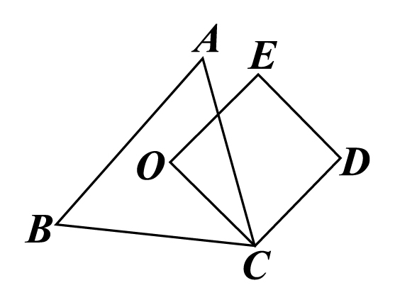
( )17. 若a、b為兩質數且相差2，則ab＋1之值可能為下列何者？
(A) 39²
(B) 40²
(C) 41²
(D) 42²
( )18. 如圖(七)，O為銳角三角形ABC
的外心，四邊形OCDE為正方
形，其中E點在△ABC的外部。
判斷下列敘述何者正確？
(A) O是△AEB的外心，O是
△AED的外心
(B) O是△AEB的外心，O不是△AED的外心
(C) O不是△AEB的外心，O是△AED的外心
(D) O不是△AEB的外心，O不是△AED的外心
圖(七)
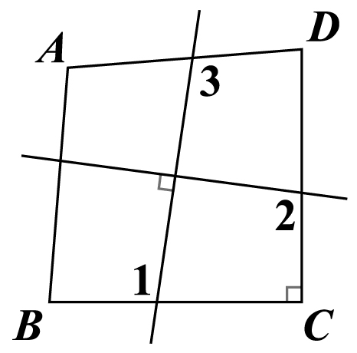
( )19. 圖(八)為互相垂直的兩直線將四邊
形ABCD分成四個區域的情形。
若∠A＝100°，∠B＝∠D＝85°，
∠C＝90°，則根據圖中標示的角，
判斷下列∠1、∠2、∠3的大小關
係，何者正確？
(A) ∠1＝∠2＞∠3
(B) ∠1＝∠3＞∠2
(C) ∠2＞∠1＝∠3
(D) ∠3＞∠1＝∠2
圖(八)
( )20. 圖(九)的數線上有O、A、B三點，其中O為原點，A點所表示的數為10⁶。根據圖中數線上這三點之間的實際距離進行估計，下列何者最接近B點所表示的數？
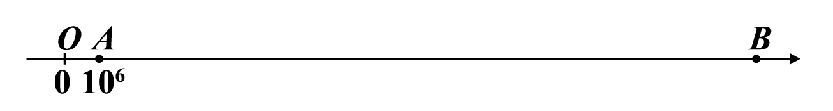
圖(九)
(A) 2×10⁶
(B) 4×10⁶
(C) 2×10⁷
(D) 4×10⁸

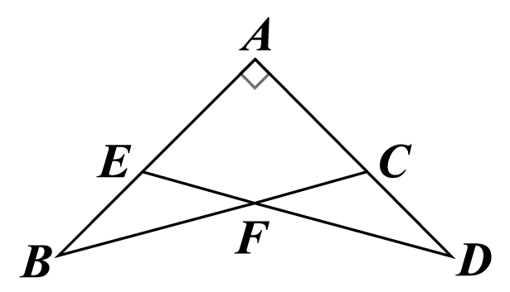
( )21. 如圖(十)，△ABC、△ADE
中，C、E兩點分別在、
上，且與相
交於F點。若∠A＝90°，
∠B＝∠D＝30°，＝
＝1，則四邊形AEFC
的周長為何？
(A) 2 (B) 2
(C) 2＋ (D) 2＋
圖(十)
( )22. 已知坐標平面上有兩個二次函數y＝a ( x＋1 ) ( x－7 )、
y＝b ( x＋1 ) ( x－15 ) 的圖形，其中a、b為整數。判斷將二次函數y＝b ( x＋1 ) ( x－15 ) 的圖形依下列哪一種方式平移後，會使得此兩圖形的對稱軸重疊？
(A) 向左平移4單位 (B) 向右平移4單位
(C) 向左平移8單位 (D) 向右平移8單位
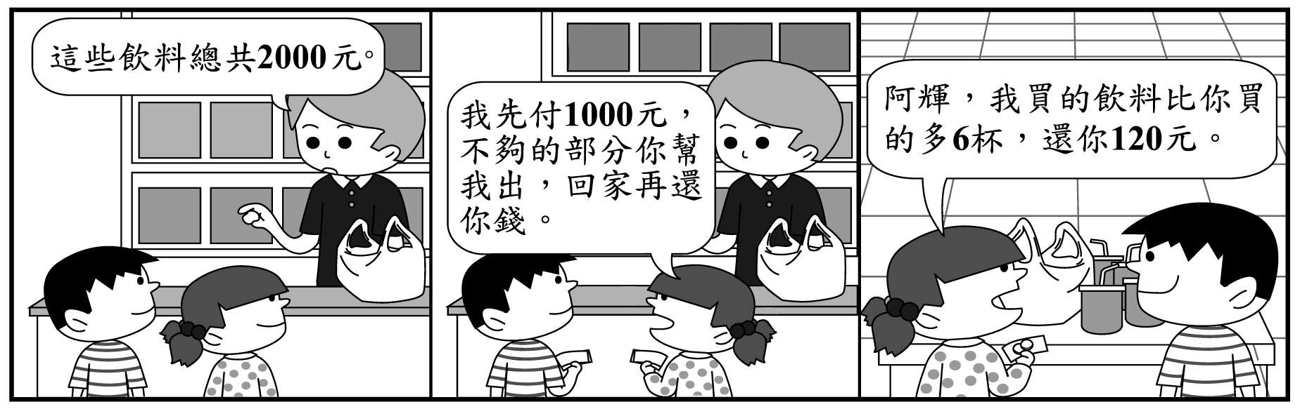
( )23. 圖(十一) 為阿輝、小薰一起到商店分別買了數杯飲料與在家分飲料的經過。
若每杯飲料的價格均相同，則根據圖中的對話，判斷阿輝買了多少杯飲料？
(A) 22 (B) 25
(C) 47 (D) 50
圖(十一)
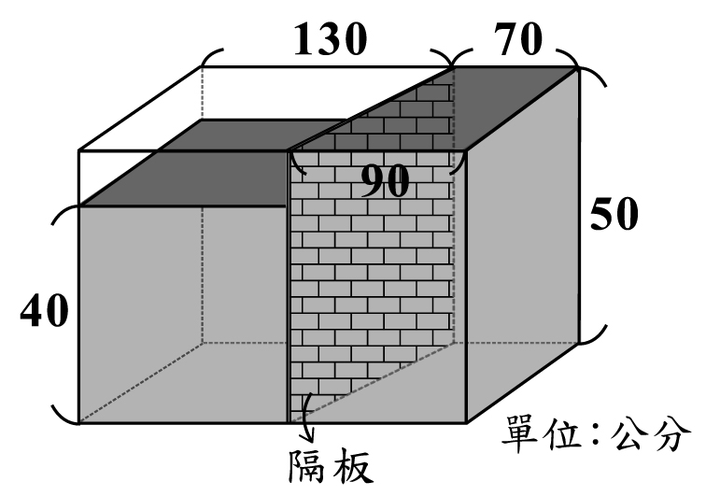
( )24. 如圖(十二)，水平桌面
上有個內部裝水的長
方體箱子，箱內有一
個與底面垂直的隔板，
且隔板左右兩側的水
面高度分別為40公分、
50公分。今將隔板抽
出，若過程中箱內的
水量未改變，且不計
箱子及隔板厚度，則根據圖中的數據，求隔板抽出後水面靜止時，箱內的水面高度為多少公分？
(A) 43 (B) 44
(C) 45 (D) 46
圖(十二)
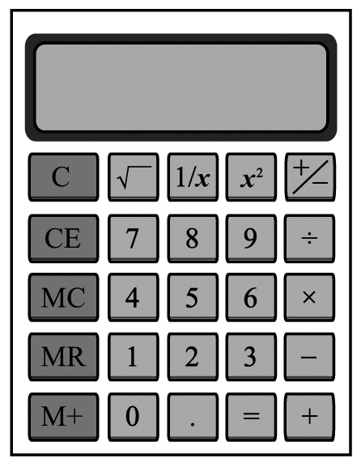
( )25. 如圖(十三)，某計算機中有 √ 、
1/x 、 x² 三個按鍵，以下是這
三個按鍵的功能。
1. √ ：將螢幕顯示的數變成它
的正平方根，例如：螢
幕顯示的數為49時，按
下 √ 後會變成7。
2. 1/x ：將螢幕顯示的數變成它的
倒數，例如：螢幕顯示的數為25時，按下 1/x 後會變成0.04。
圖(十三)
3. x² ：將螢幕顯示的數變成它的平方，例如：螢幕顯示的數為6時，按下 x² 後會變成36。
若螢幕顯示的數為100時，小劉第一下按 √ ，第二下按
1/x ，第三下按 x² ，之後以 √ 、 1/x 、 x² 的順序輪流按，則當他按了第100下後螢幕顯示的數是多少？
(A) 0.01 (B) 0.1
(C) 10 (D) 100
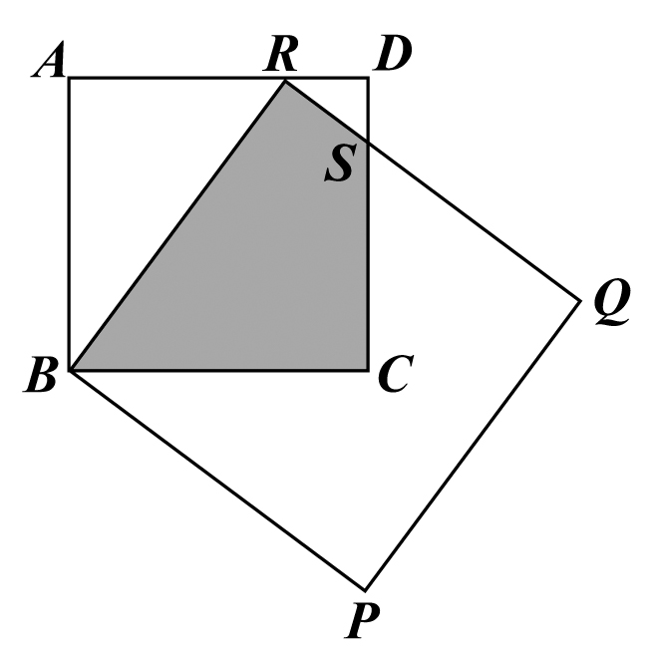
( )26. 圖(十四)為兩正方形ABCD、
BPQR重疊的情形，其中R
點在上，與
相交於S點。若兩正方形
ABCD、BPQR的面積分別
為16、25，則四邊形RBCS
的面積為何？
(A) 8
圖(十四)
(B)
(C)
(D)
二、非選擇題（1-2題）
1. 今有甲、乙、丙三名候選人參與某村村長選舉，共發出1800張選票，得票數最高者為當選人，且廢票不計入任何一位候選人之得票數內。全村設有四個投開票所，目前第一、第二、第三投開票所已開完所有選票，剩下第四投開票所尚未開票，結果如所示：
表(一)
投開  票所 | 候選人 |  |  | 廢票 | 合計
投開  票所 | 甲 | 乙 | 丙 | 廢票 | 合計
一 | 200 | 211 | 147 | 12 | 570
二 | 286 | 85 | 244 | 15 | 630
三 | 97 | 41 | 205 | 7 | 350
四 |  |  |  |  | 250
( 單位：票 )

請回答下列問題：
(1) 請分別寫出目前甲、乙、丙三名候選人的得票數。
(2) 承(1)，請分別判斷甲、乙兩名候選人是否還有機會當選村長，並詳細解釋或完整寫出你的解題過程。

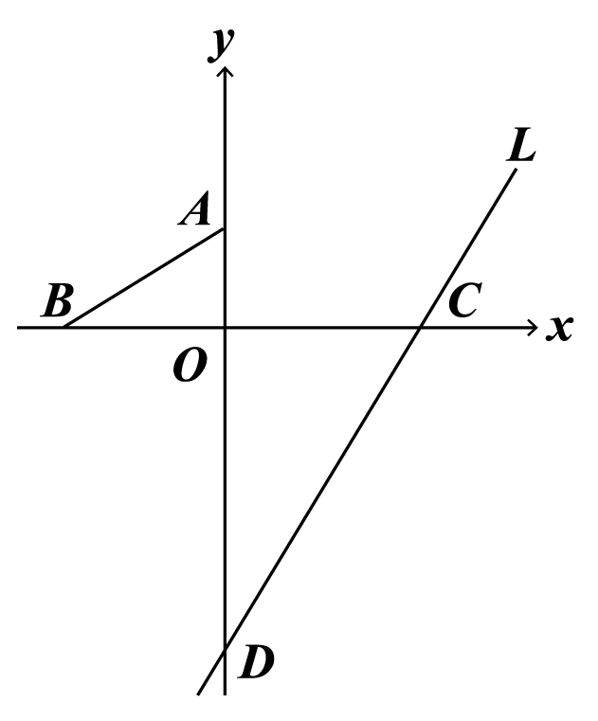
2. 如圖(十五)，在坐標平面上，
O為原點，另有A ( 0 , 3 )、
B (－5 , 0 )、C ( 6 , 0 ) 三點，
直線L通過C點且與y軸相
交於D點。請回答下列問題：
圖(十五)
(1) 已知直線L的方程式為
5x－3y＝k，求k的值。
(2) 承(1)，請完整說明
△AOB與△COD相似
的理由。

參考公式：
 和的平方公式：( a＋b )²＝a²＋2ab＋b²。
差的平方公式：( a－b )²＝a²－2ab＋b²。
平方差公式：a²－b²＝( a＋b ) ( a－b )。
若直角三角形的兩股長為a、b，斜邊長為c，則
c²＝a²＋b²。
若圓的半徑為r，圓周率為π，則圓面積＝πr²，
圓周長＝2πr。
若一個等差數列的首項為a₁，公差為d，第n項為a_{n}，前n項和為S_{n}，則a_{n}＝a₁＋( n－1 ) d，
S_{n}＝。
一元二次方程式ax²＋bx＋c＝0的解為
x＝。

